ÖZEL SERVİS MODÜLÜ VERGİ GİRİŞ İŞLEMLERİ

1.ADIM
MEBBİS SİSTEMİNE GİRİLEREK İŞARETLE GÖSTERİLEN ‘’TAŞIMALI ÖĞRENCİ MODÜLÜ’’ SEÇİLECEK.
ÖZEL OKUL/KURUMLAR; http://tasimali.meb.gov.tr/ adresinden en altta yazan okul mebbis girişi ile sisteme giriş yapacaktır.

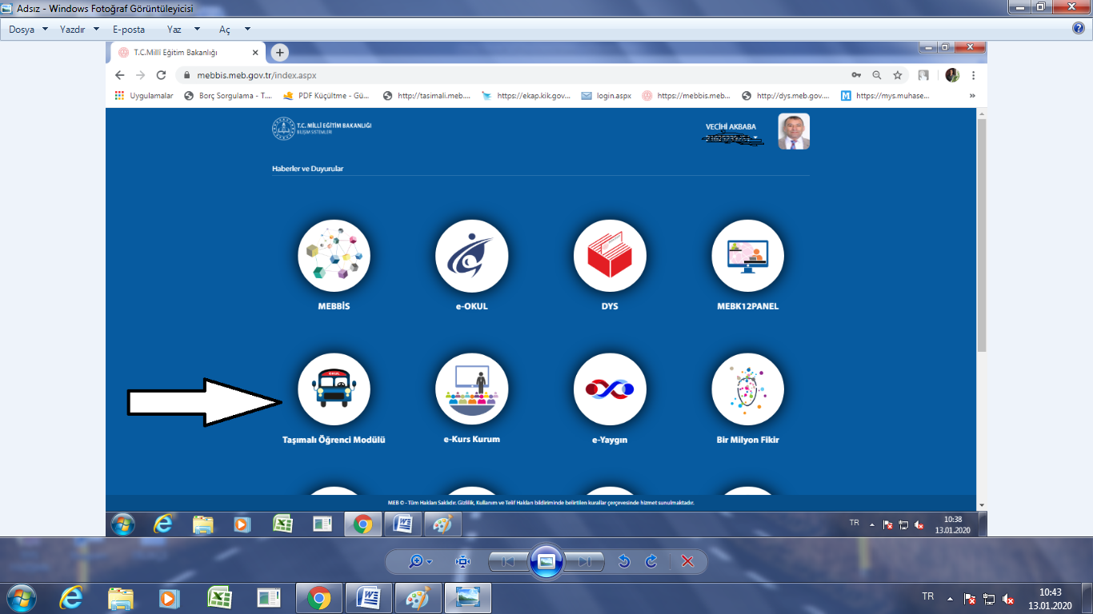

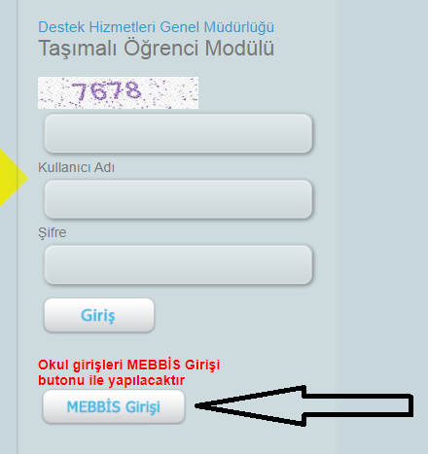ÖZEL OKUL VE KURUMLAR BU KISIMDAN GİRECEKTİR. http://tasimali.meb.gov.tr/

2.ADIM

GELEN EKRANDAN TEKRARDAN ‘’TAŞIMALI ÖĞRENCİ MODÜLÜ’’ SEÇİLECEK.

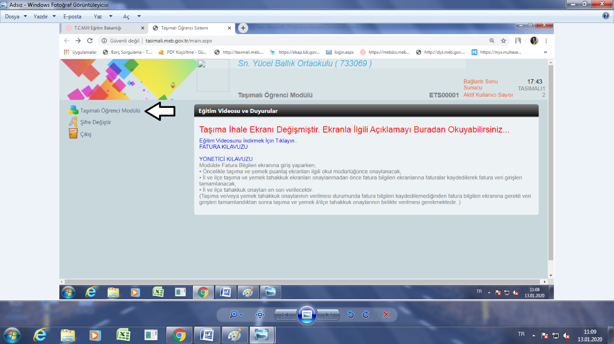

3.ADIM
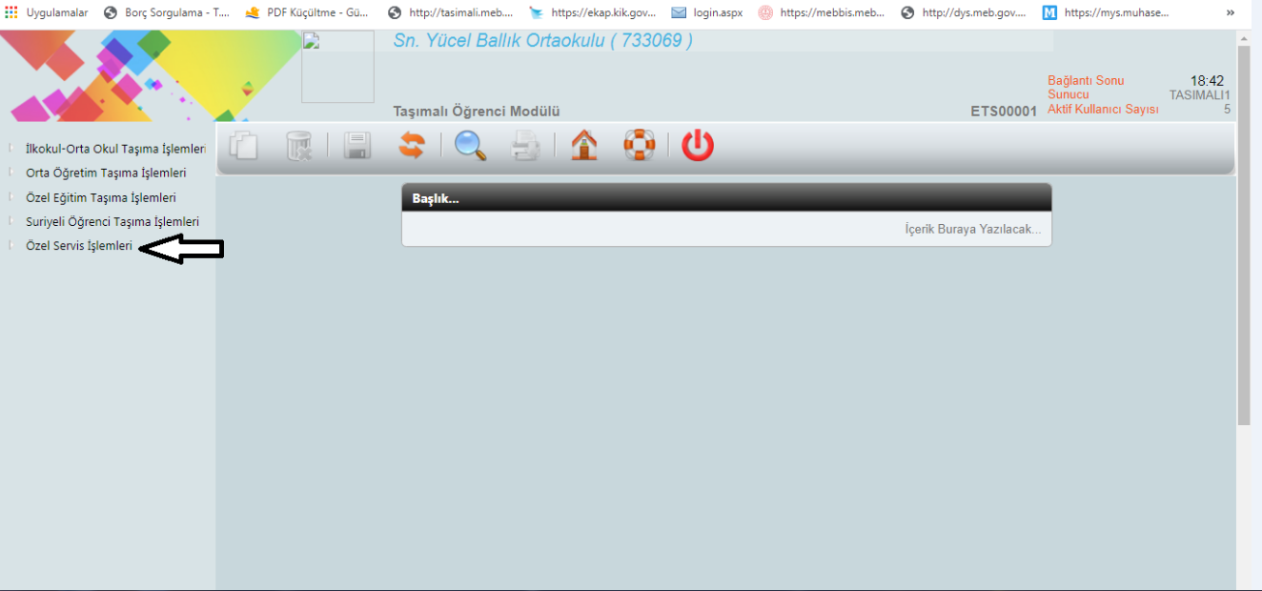
GELEN EKRANDAN ‘’ÖZEL SERVİS İŞLEMLERİ’’ SEÇİLECEK.

4.ADIM
SORGULA BUTONU SEÇİLECEK.

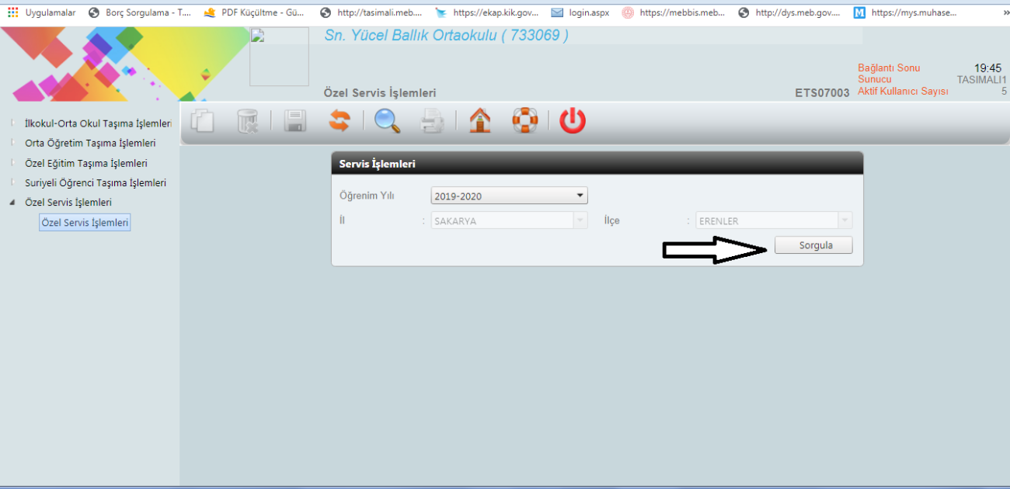

5.ADIM
KALEM GÖSTERGESİNİN OLDUĞU YER SEÇİLECEK.

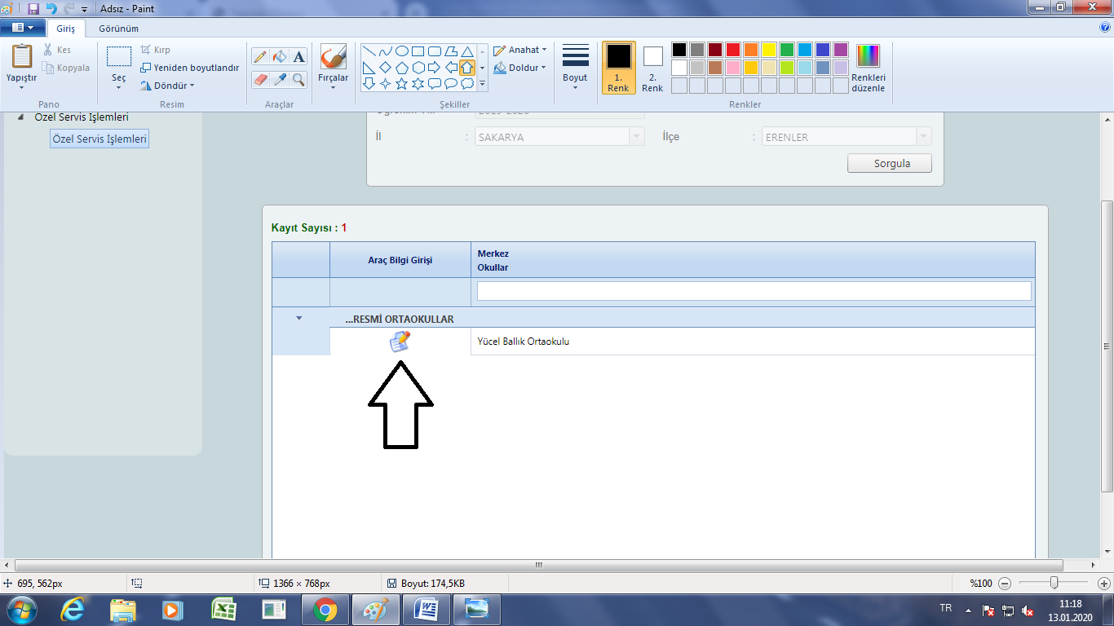

6.ADIM
ÖRNEKTEKİ GİBİ TABLODA İSTENEN BİLGİLER EKSİKSİZ GİRİLEREK KAYDETME İŞLEMİ YAPILACAKTIR.
NOT 1 : HER SERVİS İÇİN YENİ BUTONU KULLANILARAK AYRI AYRI GİRİŞ YAPILACAKTIR.
NOT 2 : SERTİFİKA YAZAN KISMA ŞOFÖRÜN HALK EĞİTİM MERKEZİNDEN ALDIĞI OKUL SERVİS ARAÇ SÜRÜCÜLERİ EĞİTİMİ SERTİFİKASINDA YAZAN ‘’SERTİFİKA NUMARASI’’ YAZILACAKTIR. SERTİFİKASI OLMAYANLARA ‘’YOK’’ YAZILACAKTIR.

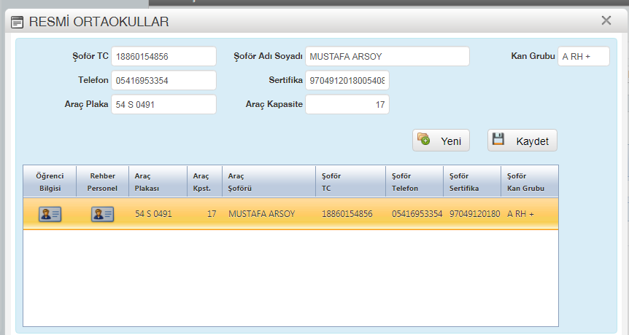

7.ADIM
ŞOFÖR BİLGİLERİ GİRİLDİKTEN SONRA İŞARETLİ YERLER SEÇİLEREK ÖĞRENCİ VE REHBER PERSONEL BİLGİLERİ GİRİLECEK VE KAYDETME İŞLEMİ İLE SONLANACAKTIR.

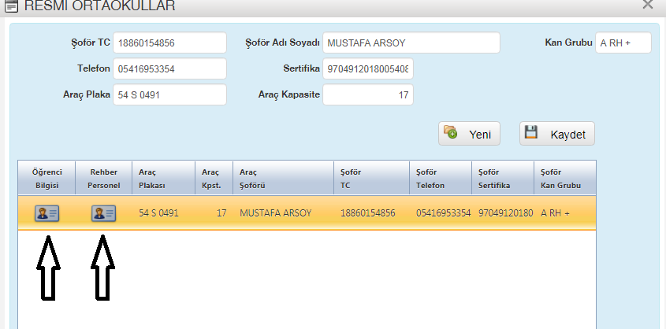

İŞLEMLER İLE İLGİLİ HER TÜRLÜ SORUNUNUZDA BENİMLE İLETİŞİME GEÇEBİLİRSİNİZ.
CANER BORA – 0535 048 06 27

